**INTERACCIÓN BASE DE DATOS**

**Dentro del proyecto MAKE R^4 GREAT AGAIN**



**ÍNDICE**

* Objetivos generales y descripción de la actividad
* Descripción de los tipos de datos almacenados
* Casos de usos relacionados
* Protocolos de comunicación con la base de datos
* Gestión de riesgos

**Objetivos generales y descripción de la actividad**

Se busca establecer una descripción precisa del uso de la base de datos en el proyecto “MAKE R^4 GREAT AGAIN”.

Estaría asociada al almacenamiento online de la información de los perfiles de los usuarios y los proyectos creados que sean compartidos online, además de todos los datos relacionados con la tienda online de merchandising, aunque esta estaría relacionada además con otra base de datos bancaria.

**Descripción de los tipos de datos almacenados**

Descripción del proyecto

Descripción del proyecto

…

Archivo proyecto

Archivo proyecto

Información del perfil (descripción, imagen JPG)

Cada elemento de la base de datos estaría compuesto por unos datos que corresponderían con la descripción del perfil del usuario (nombre, archivo de imagen, fecha de alta, …) y el array de proyectos creados. Cada uno de estos elementos a su vez tendría una descripción del proyecto y el archivo del proyecto en sí.

Los espacios de memoria reservados para las informaciones de los perfiles y proyectos serían estáticos (variando por ejemplo el tamaño de la imagen hasta un cierto límite), mientras que el número de proyectos y el tamaño de cada uno podría variar más ampliamente.

Por otro lado, se encontrarían los datos del merchandising (por hacer)

**Casos de usos relacionados**

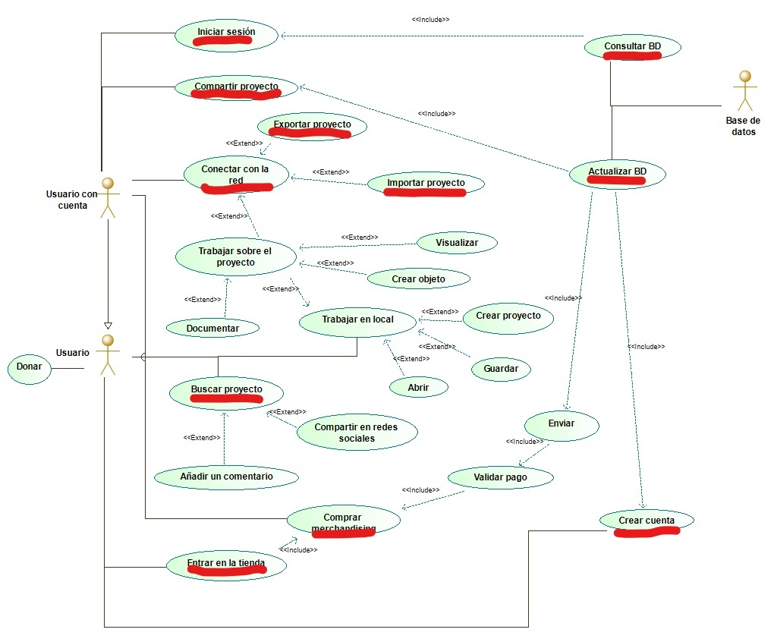

- Iniciar sesión: Cargaría a partir de la información suministrada por el usuario los datos del perfil guardado en la base de datos (si existe).

- Compartir proyecto: Subiría a la BD la información de un proyecto (en principio un archivo con el formato de los proyectos y una pequeña descripción

- Exportar proyecto: (lo mismo?)

- Importar proyecto: Descargaría los datos de un proyecto (archivo y descripción)

- Consultar BD: Recibir la información de un usuario de la BD (array de proyectos con su descripción)

- Actualizar BD: En general, subir o borrar algún tipo de dato de la BD

- Buscar proyecto: Dentro de un usuario, realizar una búsqueda en el array de proyectos

- Crear cuenta: Crear nuevo usuario en la BD con su descripción

**Protocolos de comunicación con la base de datos**

(utilizando SQL, por hacer)

**Gestión de riesgos**

**(por hacer también)**